南京农业大学学生参加大学生医保操作指南
- 大学生医保参保界面登录
1、“智慧南农”企业微信——工作台——公共服务——大学生医保参保
2、“智慧南农”微信公众号——师生服务——生活服务——大学生医保参保
3、“南京农业大学掌上后勤”微信公众号——后勤服务——大学生医保参保

“智慧南农”公众号
二、缴费金额
按照南京市医疗保障局规定大学生医保个人缴费标准为270元/人·年，新生按学制一次性缴费，老生请结合个人实际情况填写参保申请，缴纳剩余学制医保费。所有学生请确保校园虚拟卡余额充足。
三、困难及享受政府补贴学生
仅限医保规定的九类人员类别且本人享受方可申请。材料每年9月都需在系统中重新提交且材料日期为参保当年度。
提交材料格式如下：
- 享受最低生活保障待遇的学生需提交低保证户主、家庭成员、年审三页图片，请压缩打包后再上传。
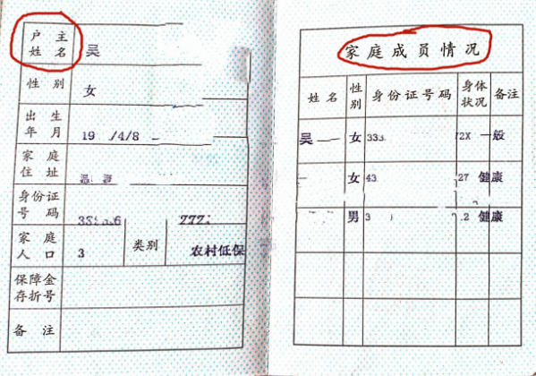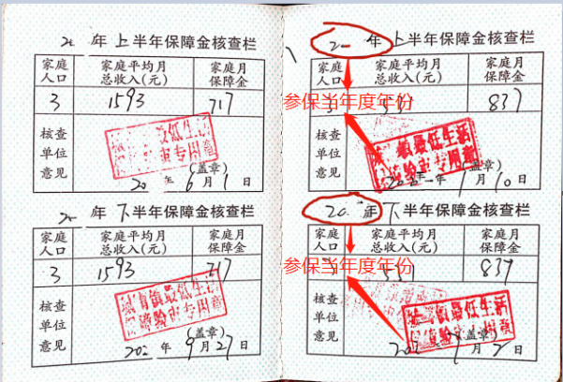
- 在参保界面下载《大学生医保困难证明示例》打印（也可参保示例内容手写）填写并按要求盖相关行政部门章（如低保需民政局盖章）。以下几类材料无效：①非认定部门盖章或认定部门盖章不清楚无效②仅作为享受人家属非本人享受待遇材料无效③材料拍照提交信息不全或不清楚无效。
- 每人只有两次申报机会，材料要确保齐全后再上传。
四、校园虚拟卡
1、开通
①关注“智慧南农”微信公众号，点击“校园卡”，通过学工号、证件号、手机号，进行认证绑定，即可开通使用。②关注“智慧南农”企业微信，进入“工作台”，点击“校园卡”，通过学工号、证件号、手机号，进行认证绑定，即可开通使用。
提示：初始密码为身份证号后六位，字母”X”用数字“1”代替，开通后及时修改密码，保护账户安全。
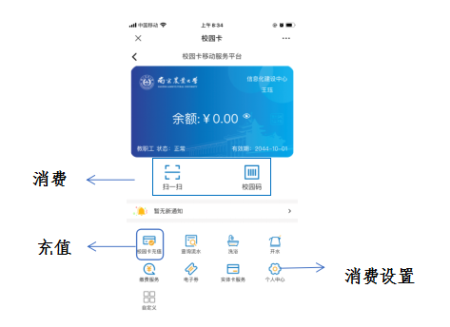
2、充值
充值支持微信、中行卡支付2种方式。
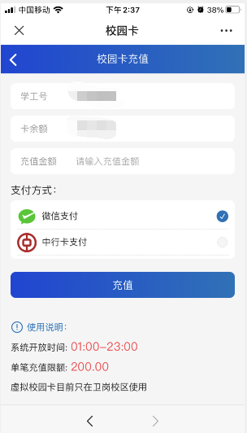
3、修改限额
根据医保参保费用调整至合适的消费限额，如缴费300元，每次和每天限额至少需改为301元。
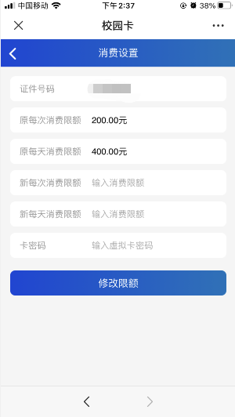
以下几类情况学生需先修改限额：
①学生医保参保申请中，支付时显示余额不足提醒：
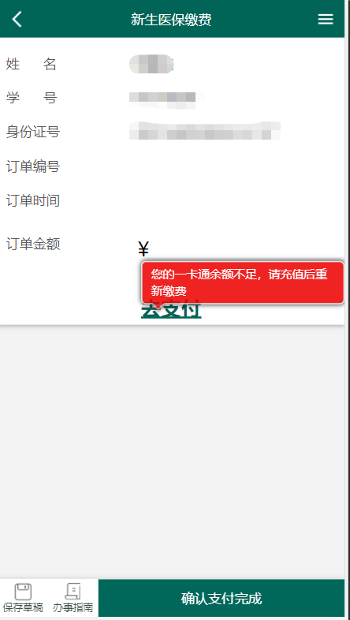
②学生医保参保申请中，超出限额提醒：
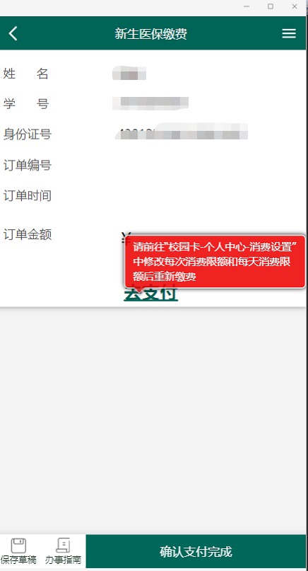

③重复缴费提醒：
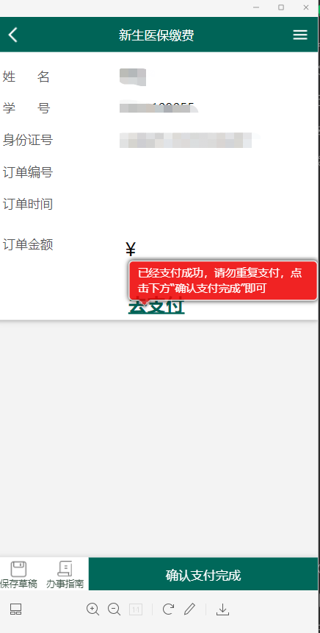
五、参保进度查看
我校大学生医保参保系统申请项目中包含四个子栏目：待办事项、我的申请、进行中、已完成，请根据消息提醒查看参保进度，参保申请及缴费成功将会收到消息提醒。以上参保手续只是完成学校大学生医保统一代收费流程，还需进一步将参保学生信息提交市医保进行人员信息审核以及税务部门办理医保缴费手续，待以上两部门均审核通过且个人医保税务缴费成功后您的医保才正式参保成功。
如有疑问请拨打咨询电话：84395061/84399054 联系人：栾老师

